Міністерство освіти і науки України

Національний університет

«Полтавська політехніка імені Юрія Кондратюка»

Кафедра «Комп’ютерних та інформаційних технологій і систем»

Об'єктно-орієнтоване програмування

Лабораторна робота № 31

Тема «Процеси»

Виконав:

Ст. гр. 201ТН Білокінь В. А.

Перевірив: Демиденко М. І.

Полтава – 2023

**Лабораторна робота № 31**

**Процеси**

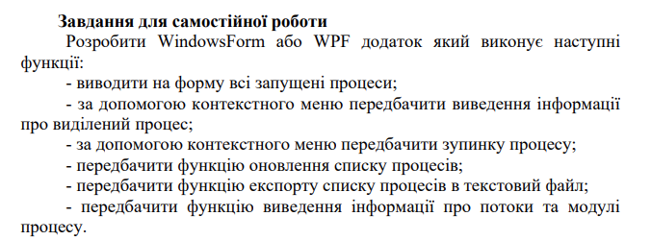

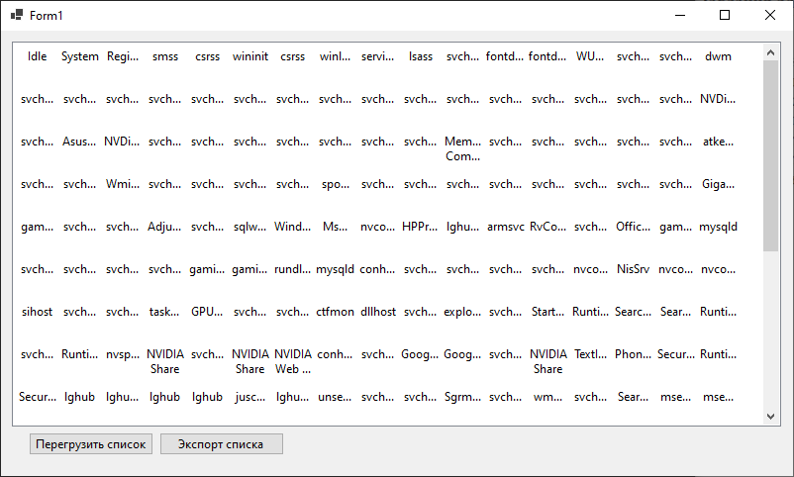

У застосунку реалізоване виведення усіх процесів при запуску. За допомогою контекстного менюпередбачене виведення інформації про виділений процес та є можливість його зупинки.

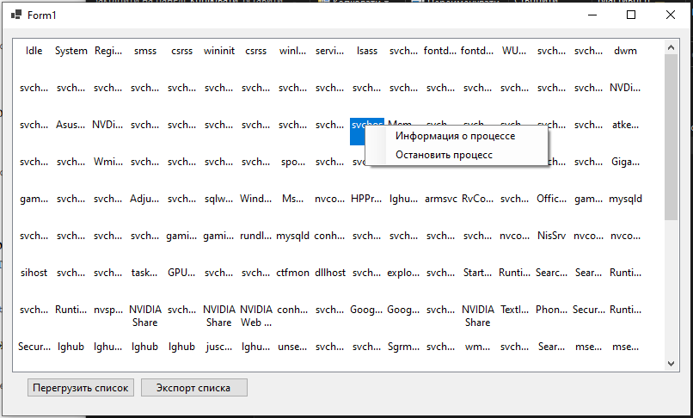

Наступні дві кнопки передбачають оновлення списку та експорт списку у текстовий файл.

Git hub: